## 仓库系统APP设计文档

# 一、仓库系统开发技术

本系统采用Java作为主要开发语言,应用于android系统手机设备。

本app是为了简便用户操作，将手动录入调整为自动扫描录入的一套专业的移动应用系统，里面包括仓库的主要业务，如采购接收、入库上架、出库下架、库存盘点、移库移位、库存查询等。

# 开发、测试环境

使用开发工具为Android studio，开发及测试环境为系统是Android7.0的安卓手机

# 系统功能模块设计

整体界面如图：

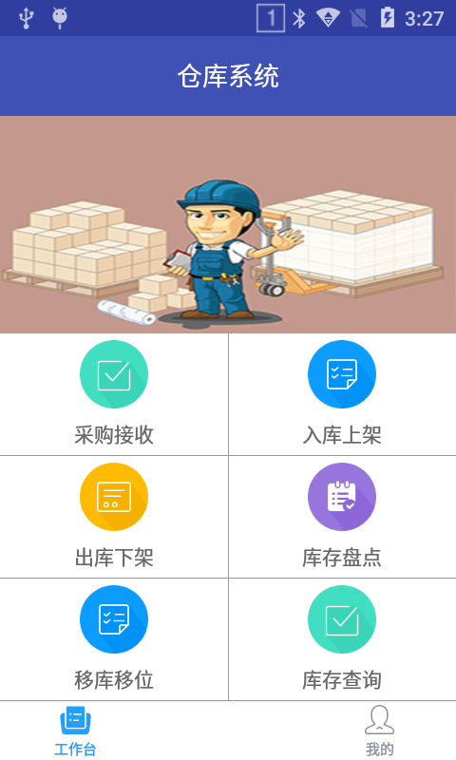

**1、用户登录**：登录可记住密码，方便下次使用，为确保安全，可设置密码保存有效期，有效期过后需重新登录。

**2、采购接收：**

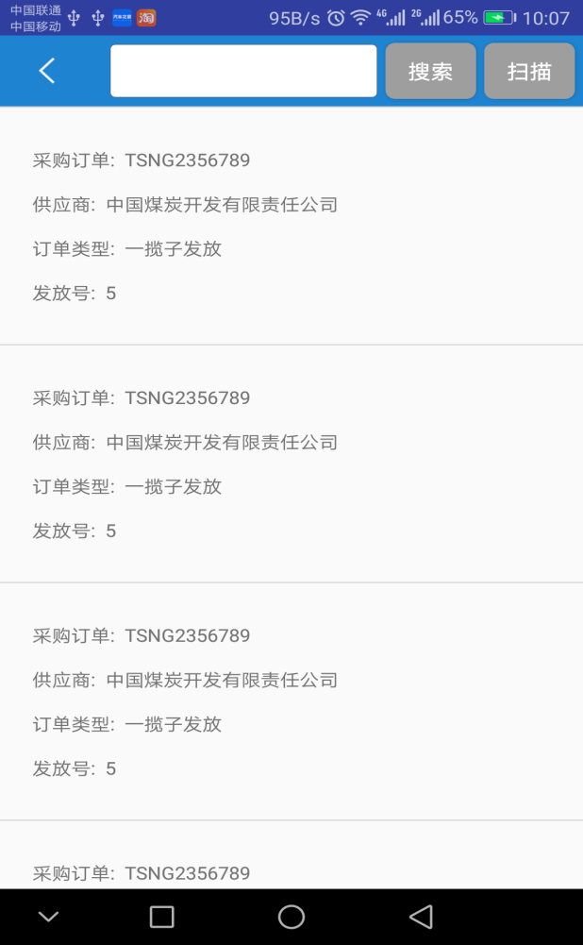

此页面分顶部导航栏和底部list，list可自定义一个下拉刷新的listview，每个list项目包含采购订单、供应商

订单类型、发放号等信息，app从后台服务器获取数据列出来。导航栏中搜索框、两个按钮，搜索可按照搜索框中的内容筛选想要的订单；点击扫描可进入扫描界面，扫描获得的结果录入到搜索框中。扫描可以使用Google的zxing包，扫描二维码、条形码都可实现，也可生成二维码、条形码。

点击Listview的每一项，首先向后台发送请求生成接收单，接收成功会跳转到接收单的详细界面，见需求中的下图，

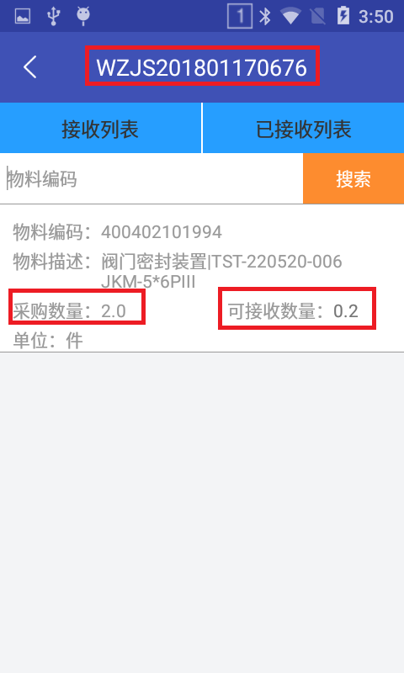

此页面有两个tab（接收列表、已接收列表），使用fragment实现；

接收列表fragment：搜索功能、listview，点击listview每一项进入接收物料操作页面，如下图，

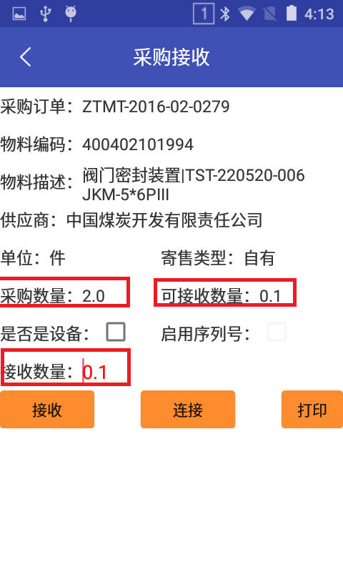

是否是设备，是否启用序列号是checkbox可进行选则，接收数量是edit需要录入的；点击接收app会向后台服务器发送请求，将操作的采购订单下的物料进行接收；点击连接会连接蓝牙或wifi标签打印机；点击打印将控制打印机进行打印标签。

已接收列表fragment：搜索框+搜索+扫描、listview，只进行搜索查看已接收的物料信息。

**3、入库上架：**APP通过物资接收标签及货位标签的扫描，实现物资的自动上架入库。并且可以查看已入库列表信息。

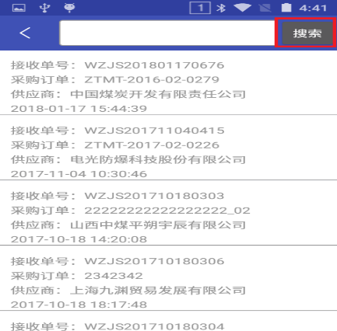

说明：此处“搜索”按钮后面加个“扫描”按钮，方便进入扫描页面。

此页面分顶部导航栏和底部list，list可自定义一个下拉刷新的listview，每个list项目包含接收单号、采购订单号、供应商、

接收时间等信息，app从后台服务器获取到这些数据然后列出来。导航栏中搜索框、两个按钮，搜索可按照搜索框中的内容筛选想要的接收单；点击扫描可进入扫描界面，扫描获得的结果录入到搜索框中。扫描可以使用Google的zxing包，扫描二维码、条形码都可实现，也可生成二维码、条形码。

点击Listview的每一项，app首先向后台发送请求生成入库单，接收成功会跳转到接收单的详细界面，见需求中的下图，

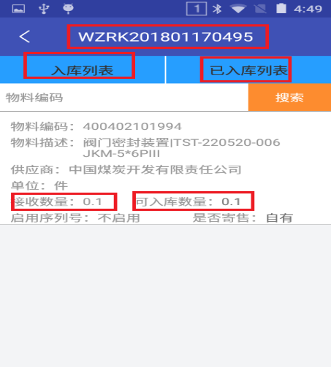

此页面有两个tab（入库列表、已入库列表），使用fragment实现。

接收列表fragment：搜索功能、listview，点击listview每一项进入物料入库上架操作页面，如下图，

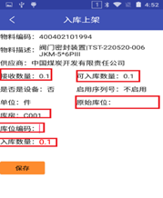

该页面会根据入库单号查询物料信息，包括接收数量、可入库数量、原始库位（该物资的历史货位信息），入库操作必须填入入库库位编码和物料入库数量，库位编码是要扫描录入的，此处可设计为点击edittext时隐藏光标直接进入扫描界面，扫描成功后返回到此页面并将扫描结果录入到库位编码处。点击保存按钮，app会向后台发送请求，将此物料入库到指定库位，并将后台返回的信息用toast显示出来。如果保存成功，“可入库数量”和“入库数量”变为0，设置保存按钮的Visibility为GONE，将其隐藏。

已入库列表fragment：搜索框+搜索+扫描、listview，只进行搜索查看已入库的物料信息。

1. **出库下架：**APP能够根据申领信息，自动提示该物资所对应的库位，同时在APP扫描物资编码之后，APP会提示所出物资是否正确，及可出库数量，并可在APP中直接录入出库数量，这样不但减少了出库过程中物资的查找过程，同时实现了下线线上操作的同步，提高了数据的准确性。

**具体实现：**

App进入到出库下架页面时，先从服务器获取制单中的出库单，如果有制单中的出库单，页面会显示出出库单信息，用户可以继续进行出库，如果没有制单中的出库单，页面会显示添加出库单的按钮，如下图所示：

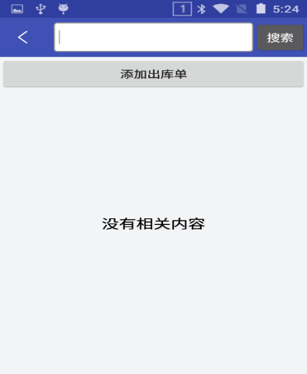

点击“添加出库单”按钮，app从后台服务器查询到物料分管权限内所有可以出库的申领单。如下图所示：

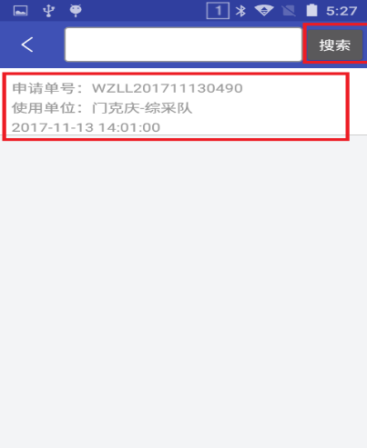

此页面分顶部导航栏和底部list，list可自定义一个下拉刷新的listview，每个list项目包含申请单号、使用单位、申请时间等信息，app根据申请单号从后台服务器获取到这些数据然后列出来。导航栏中搜索框、两个按钮，搜索可按照搜索框中的内容筛选想要的接收单；点击扫描可进入扫描界面，扫描获得的结果录入到搜索框中。扫描可以使用Google的zxing包，扫描二维码、条形码都可实现，也可生成二维码、条形码。

点击Listview的每一项，app首先向后台发送请求生成出库单，生成成功会跳转到出库单的详细界面，见需求中的下图，

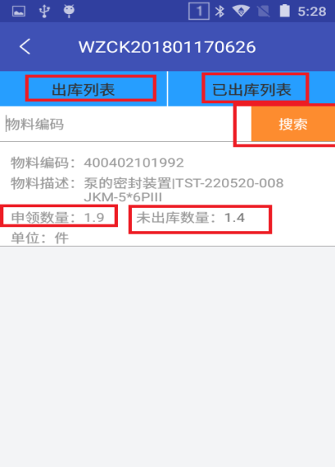

此页面有两个tab（出库列表、已出库列表），使用fragment实现。

出库列表fragment：搜索功能、listview，点击Listview的每一项，app会向后台查询申领单信息和申领物料信息跳转到选择物料库存界面，见需求中的下图，

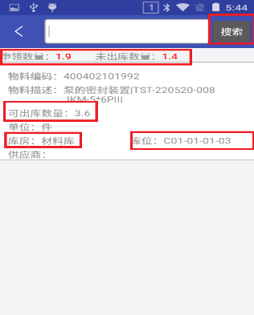

此界面包含三部分：导航栏、申领信息、申领物料库存列表。

导航栏包括搜索框、搜索按钮、扫描按钮。扫描按钮进入扫描界面直接扫描想要出库的库位标签，扫描并搜索可查询到此库存信息，并在列表中显示此库存信息。

申领信息包括申领数量、未出库数量，如果申领物料都已出库，显示“没有相关内容”，未出库数量显示为0。

库存列表为普通listview，每一项为一个库存中此物料信息，点击想要出库的库存进入到出库操作界，如图，

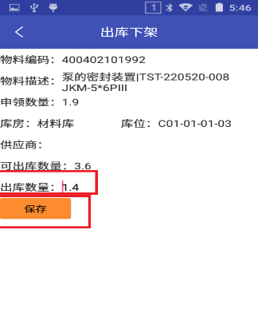

该页面会根据出库单号查询申领物料的数量，并根据申请物料的编码向后台查询物料信息，包括可出库的数量、所属库房、库位信息等，出库操作必须填入出库数量，点击保存按钮，app会向后台发送请求，将此物料出库，并将后台返回的信息用toast显示出来。如果保存成功，“出库数量”变为0，设置保存按钮的Visibility为GONE，将其隐藏。

点击返回按钮返回到库存信息列表，显示未出库数量为0，则表示已全部出库。如下图所示：

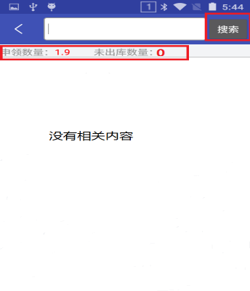

已出库列表fragment：搜索框+搜索+扫描、listview，只进行搜索查看已出库的物料信息。

在所有物资出库之后，点击相应的出库单信息进入出库单详情页面，如图，

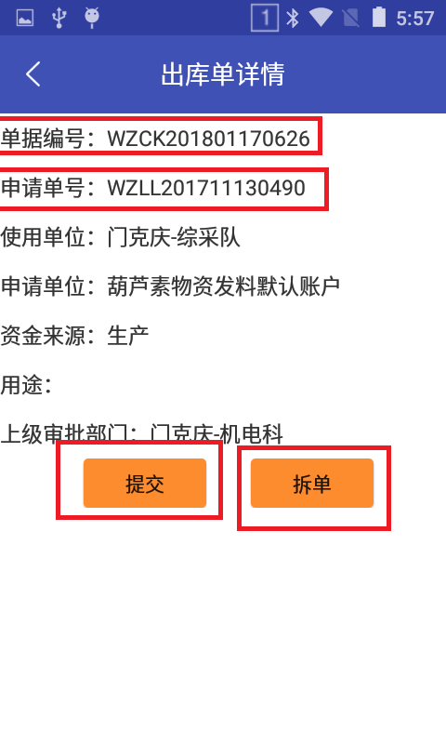

在该页面点击“拆单”（如果出库单内的物料所属不同的物料大类、不同的库房、不同的物料属性，必须进行拆单），app将发送请求到后台服务器，后台会将单据拆分成多个并返回数据，然后对每个出库单分别点击“提交”按钮发送请求给服务器，完成出库。

**5、库存盘点：**在手持盘点之前，首先在数字化仓库系统中创建盘点单，并录入盘点明细。然后登录次app进入“库存盘点”。可查询盘点单下想要盘点的物料，核对信息无误可修改盘点状态。如果货架上面有系统中没有的物料，可以添加盘盈数据。

**具体实现：**

在APP盘点之前，首先在数字化仓库系统中创建盘点单，并录入盘点明细。盘点清单页面如下图所示：

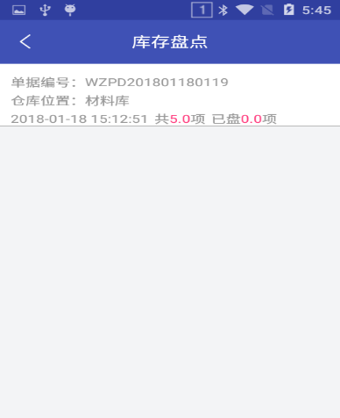

此页面分顶部导航栏和底部list，list可自定义一个下拉刷新的listview，每个list项目包含单据编号、仓库位置、盘点单创建时间、盘点状态等信息，app从后台服务器获取到这些数据然后列出来。

点击盘点单,进入盘点明细列表页面。需求如下图所示：

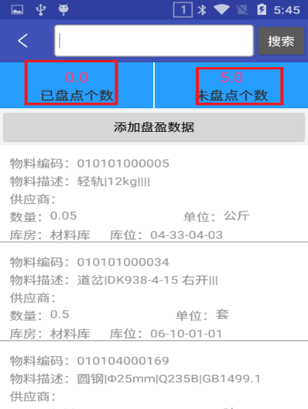

此页面要做成两个tab（已盘点列表、未盘点列表），使用fragment实现，左侧是未盘点tab，右侧为已盘点tab，tab上显示盘点的个数。

未盘点fragment：搜索功能、listview，搜索可扫描物料标签或货位标签来进行搜索筛选。点击listview一项进入物料盘点操作页面，如下图，

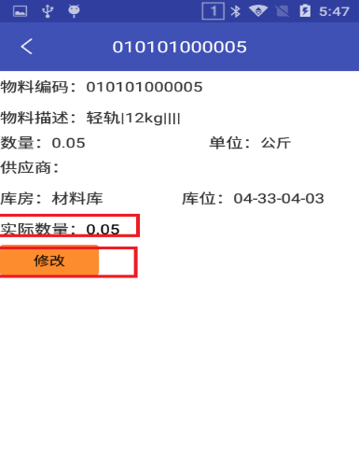

实际数量是edittext，需要手动录入，点击“修改”，提交数据给后台，提交成功后设置按钮Visibility为GONE，将其隐藏。

所有物料盘点完成后如果发现在货架上面有系统中没有的物料情况下有添加盘盈数据功能，如下图所示：

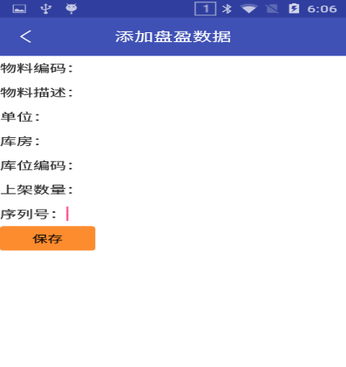

此页面物料编码一栏，点击时直接跳转到扫描界面，扫描物料标签录入物料信息（物料编码、物料描述、单位、库房）。原位编码一栏，点击时直接进入到扫描界面，扫描货位标签录入货位信息（库位编码），上架数量一栏手动录入。

点击“保存”按钮，app提交数据给后台服务器完成盘盈数据的添加。

**6、移库移位：**App用户可以对未完成的移库移位单据继续进行移库移位，也可以添加移库移位单。

**具体实现：**

移库移位页面，app从后台服务器获取并显示未完成的移库移位单，用户可以点击相应的单据继续进行移库移位。如下图所示：

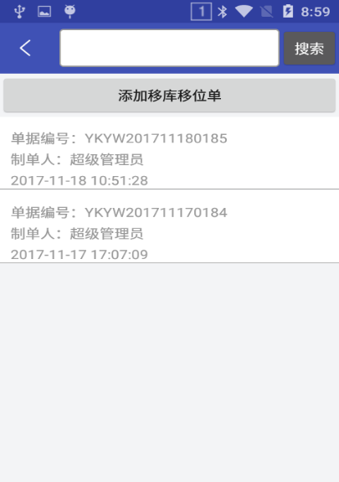

此页面分顶部导航栏、添加移库移位单按钮和底部list，list可自定义一个下拉刷新的listview，每个list项目包含单据编号、制单人、制单时间等信息，app根据申请单号从后台服务器获取到这些数据然后列出来。导航栏中搜索框、搜索按钮，搜索可按照搜索框中的内容筛选想要的单据。

点击Listview的一项，继续操作移库移位。

添加移库移位功能，如图；

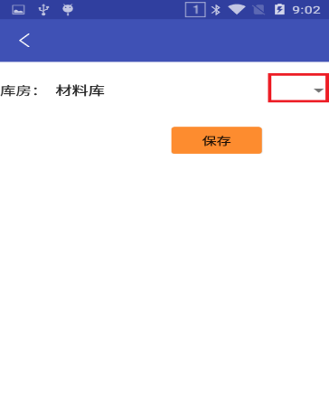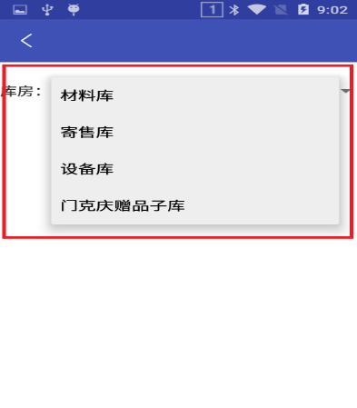

选择库房可使用ExpandableListView组件，所有库房是从后台获取到所有库房信息，然后在ExpandableListView中罗列出来，选择库房后，点击保存App会发送请求给后台服务器创建移库移位单，并跳转到移出列表页面。App会查询选择的库房中登录人管辖物料范围内的所有物料并使用list显示出来。如下图所示：

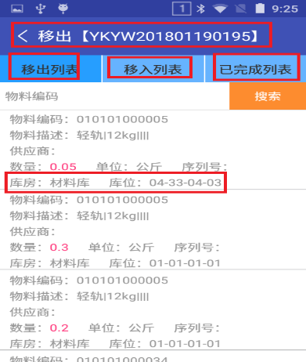

此页面有三个tab（移出列表、移入列表、已完成列表），使用fragment实现。

移出fragment：搜索功能、listview，点击listview一项进入到移出操作页面，如图：

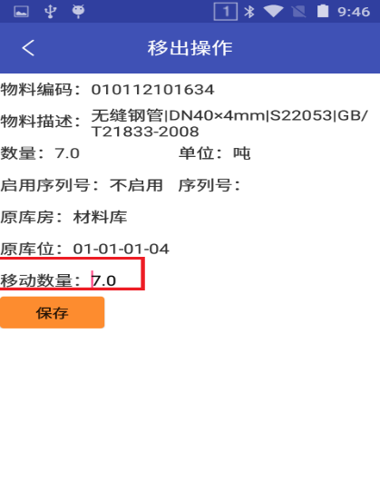

移动数量使用edittext，手动录入，点击“保存”提交数据给后台服务器完成物资移出操作，移出完成之后，设置“保存”按钮Visibility属性为GONE，将其隐藏。

移入fragment：搜索功能、listview，listview中的数据是从后台获取的移出库的物料信息，点击listview一项进入到移入操作页面，如图：

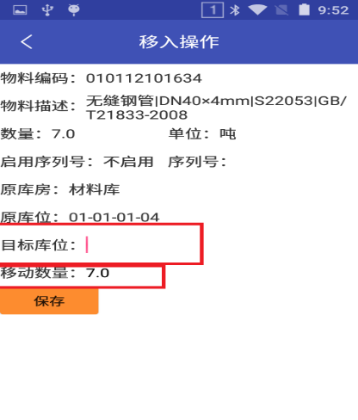

点击目标库位的edittext，直接进入扫描界面，扫描想要移入的库位标签，录入目标库位的编码，移动数量使用edittext，手动录入，点击“保存”提交数据给后台服务器完成物资移出操作，移出完成之后，设置“保存”按钮Visibility属性为GONE，将其隐藏。

已完成列表fragment：app查询并使用listview列出移库移位单所有已经移出移入完毕的物料信息。如下图所示：

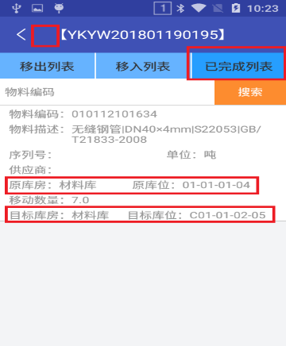

1. **库存查询**

在工作台页面点击“库存查询”按钮，进入库存查询页面。库存查询页面列出了登录人所属库存组织下的所有物料信息。如下图所示：

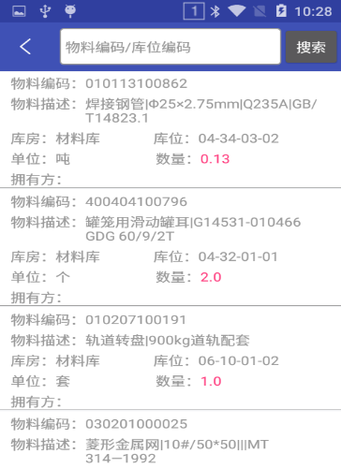

此页面分顶部导航栏和底部list，list可自定义一个下拉刷新的listview，每个list项目包含物料编码、物料描述、所属库房、库位、单位、数量、拥有方等信息，app从后台服务器获取数据列出来。导航栏中搜索框、搜索按钮、扫描按钮，搜索可按照搜索框中的内容筛选想要的信息；点击扫描可进入扫描界面，扫描获得的结果录入到搜索框中。扫描可以使用Google的zxing包，扫描二维码、条形码都可实现，也可生成二维码、条形码。

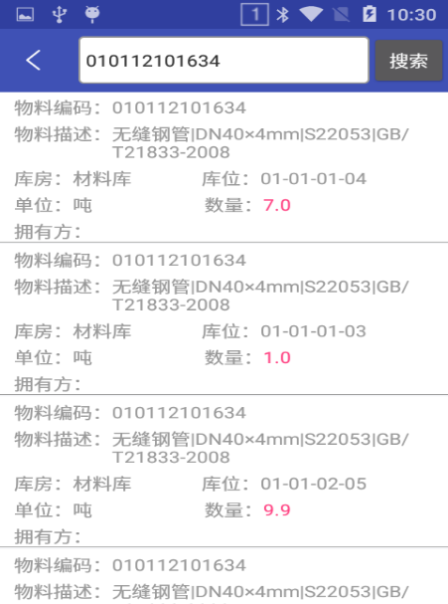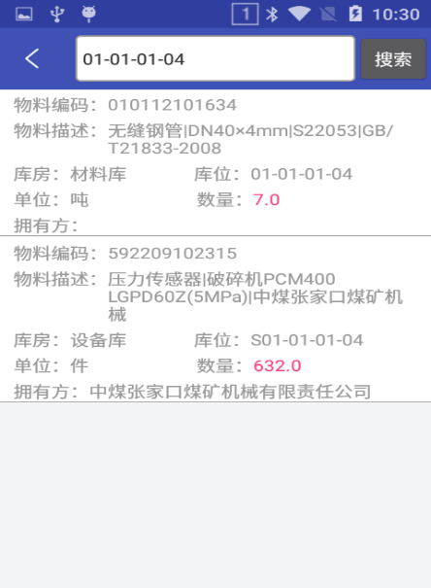

1. **变量说明**

所有功能操作的都是物料，物料类申明

/**  
 * 物料编码  
 */  
private String encode;  
  
/**  
 * 物料描述  
 */  
private String describe;  
  
/**  
 * 供应商  
 */  
private String provider;  
  
/**  
 * 采购数量  
 */  
private String buyNum;  
  
/**  
 * 可接收数量  
 */  
private String canReceiveNum;  
  
/**  
 * 已接收数量/入库中的接收数量  
 */  
private String receivedNum;  
  
/**  
 * 可入库数量  
 */  
private String canPutawayNum;  
  
/**  
 * 已入库数量  
 */  
private String putawayNum;  
  
/**  
 * 库存数量  
 */  
private String stockNum;  
  
/**  
 * 申请出库数量  
 */  
private String applyoutNum;  
  
/**  
 * 申请出库未出库数量  
 */  
private String applyNooutNum;  
  
/**  
 * 申请出库已出库数量  
 */  
private String applyHasoutNum;  
  
/**  
 * 单位  
 */  
private String unit;  
  
/**  
 * 启用序列号  
 */  
private String isSerial;  
  
/**  
 * 寄售类型  
 */  
private String salesType;  
  
/**  
 * 库房  
 */  
private String storeName;  
/**  
 * 库位  
 */  
private String storeLocation;

1. **APP接口说明**

登录

**1、采购接收**

获取接收单

创建接收单（待接收状态）

查待接收物料信息、查询已接收物料（输入参数：接收单单号、采购订单号、接收状态，返回数据：物料编码、物料描述、单位、采购数量和可接收数量/已接收数量等）

查询物料接收详情

更新接收单（将接收状态修改为已接受）

**2、入库上架：**

查询未完成的入库单据（实际就是已接收单但未入库的单）

新建入库单（待入库状态）

查询待入库物料信息、查询已入库物料信息（输入参数：入库单号、入库状态，返回数据：物料编码、物料描述、单位、接收数量、可入库数量/已入库数量、原始库位）

更新入库单（修改为已入库状态）

**3、出库下架：**

查询未出库的申领单（参数：物料分管权限）

新建出库单（待出库状态）

查询需出库的物料信息、查询已出库的物料信息（输入参数：申领单号、出库状态，返回信息：物料基本信息、申领数量、可出库数量/已出库数量）

查询库存详情（输入参数：物料编码）

查询可出库的库存（输入参数：货位标签）

更新出库单（修改出库状态、出库数量）

出库单拆单（物料所属不同的物料大类、不同的库房、不同的物料属性新建出库单，并修改原出库单的信息）

**4、库存盘点：**

查询所有盘点单据（自己负责物料）

查询盘点单详情

查询盘点下物料信息（输入参数：物料编码或货位码）

修改盘点单下的物料信息（输入参数：盘点单号、物料编码、实际数量）

添加盘点单下的盘盈数据（货架上面有系统中没有的物料信息）

**5、移库移位：**

查询移库移位单

查询所有库房

创建移库移位单

查询移库库房自己管辖的所有已移出未入库/未移出/已入库的物料信息（输入参数：库房、权限、移动状态）

查询物料的库存信息（输入参数：物料编码）

修改移库库房物料信息（移动出库）（输入参数：移出数量、移出状态）

修改移库库房物料信息（移动入库）（输入参数：目标库位、移入数量、移入状态）

**6、库存查询：**

查询登录人所属库存组织下的所有物料信息

（模糊搜索）（本地实现搜索功能，后期可根据需求也可改为从后台获取搜索的信息）